AI Institute

每日投资研究简报
  - 2026-07-12 · webpage screenshot DOCX edition
宏观通胀传导仍是今日主线，AI 基础设施提供第二层验证。
2026-07-12 共纳入 170 篇中文研究结果，覆盖 0 位活跃分析师和 5 条主要行业链，较 2026-07-11 的主题变化可在右侧动量表中核对。简报优先呈现可被报告链接追溯的结论，而不是孤立摘要。
今日报告  170 | 活跃分析师  0 | 活跃链条  5 | 风险信号  16

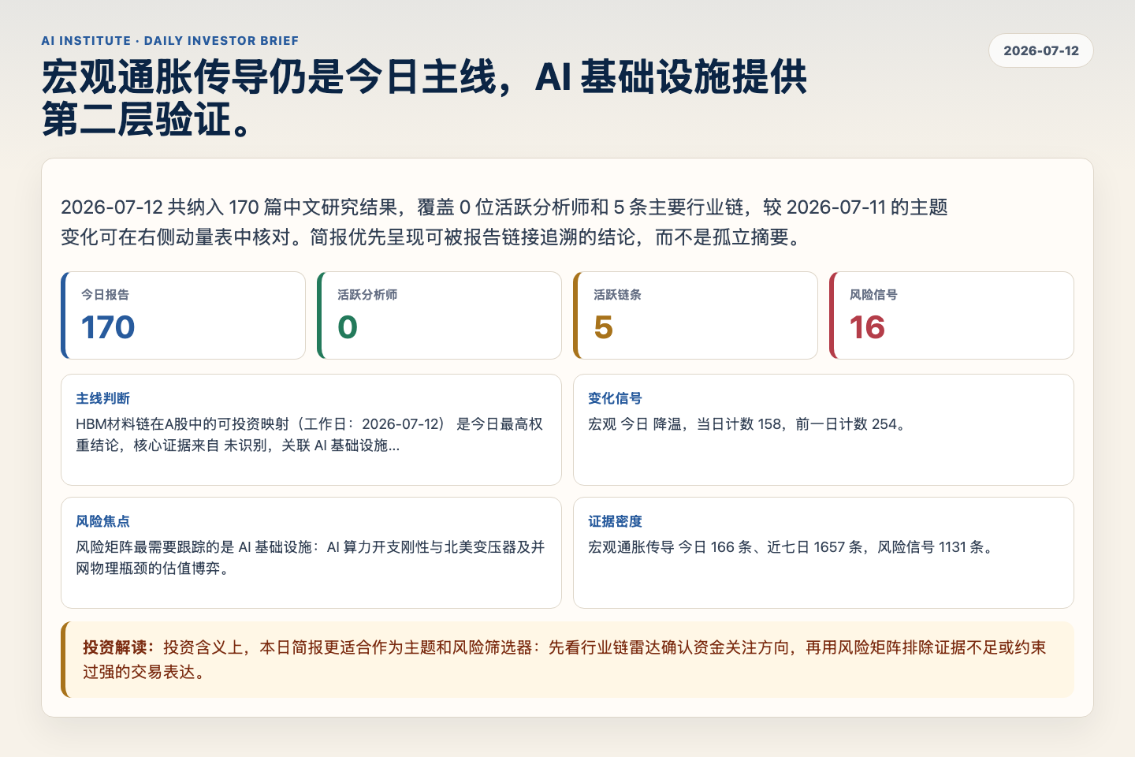
Figure 1. Webpage snapshot of the daily synthesis and key operating metrics.

1. 综合研判
主线判断: HBM材料链在A股中的可投资映射（工作日：2026-07-12） 是今日最高权重结论，核心证据来自 未识别，关联 AI 基础设施。
变化信号: 宏观 今日 降温，当日计数 158，前一日计数 254。
风险焦点: 风险矩阵最需要跟踪的是 AI 基础设施：AI 算力开支刚性与北美变压器及并网物理瓶颈的估值博弈。
证据密度: 宏观通胀传导 今日 166 条、近七日 1657 条，风险信号 1131 条。
投资解读: 投资含义上，本日简报更适合作为主题和风险筛选器：先看行业链雷达确认资金关注方向，再用风险矩阵排除证据不足或约束过强的交易表达。

2. 可视化仪表板
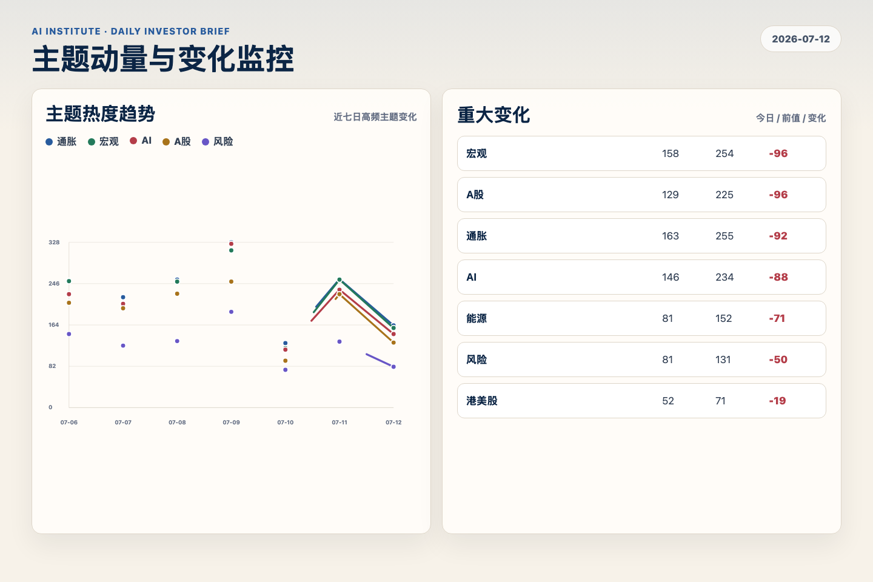
Figure 2. Webpage snapshot of topic momentum and daily change signals.
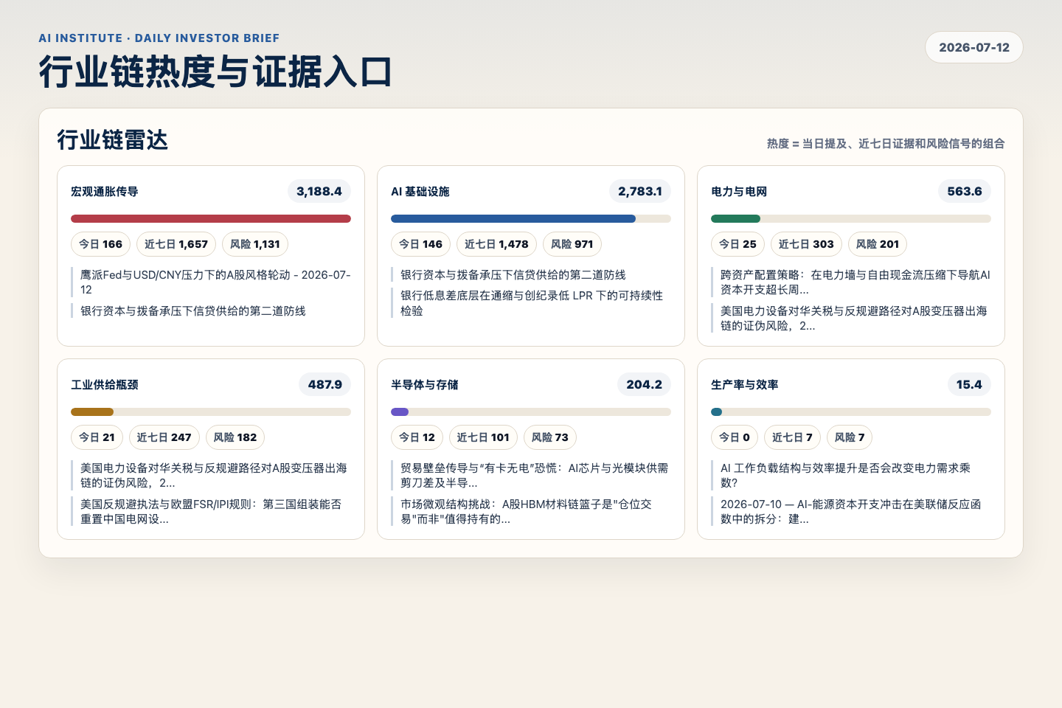
Figure 3. Webpage snapshot of industry-chain heat and evidence links.

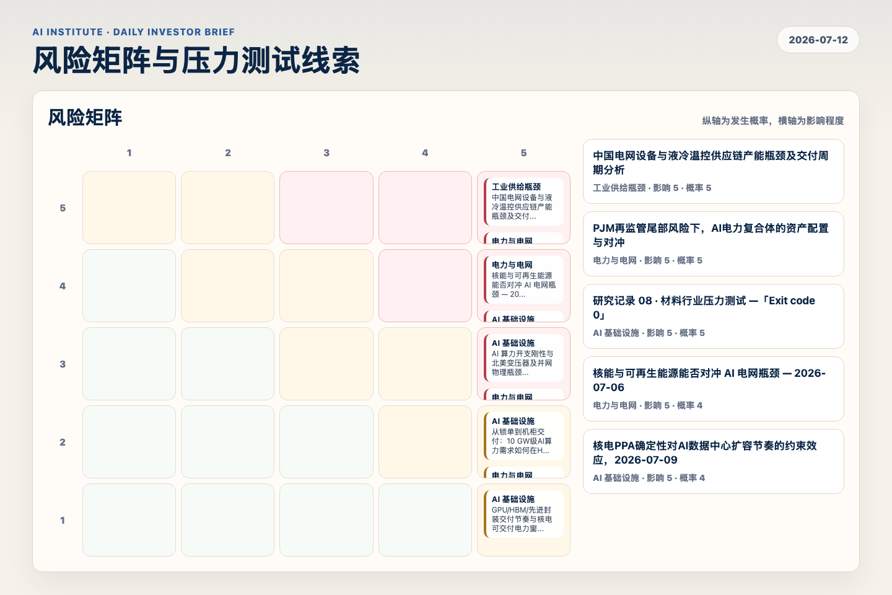
Figure 4. Webpage snapshot of the risk matrix and pressure-test items.

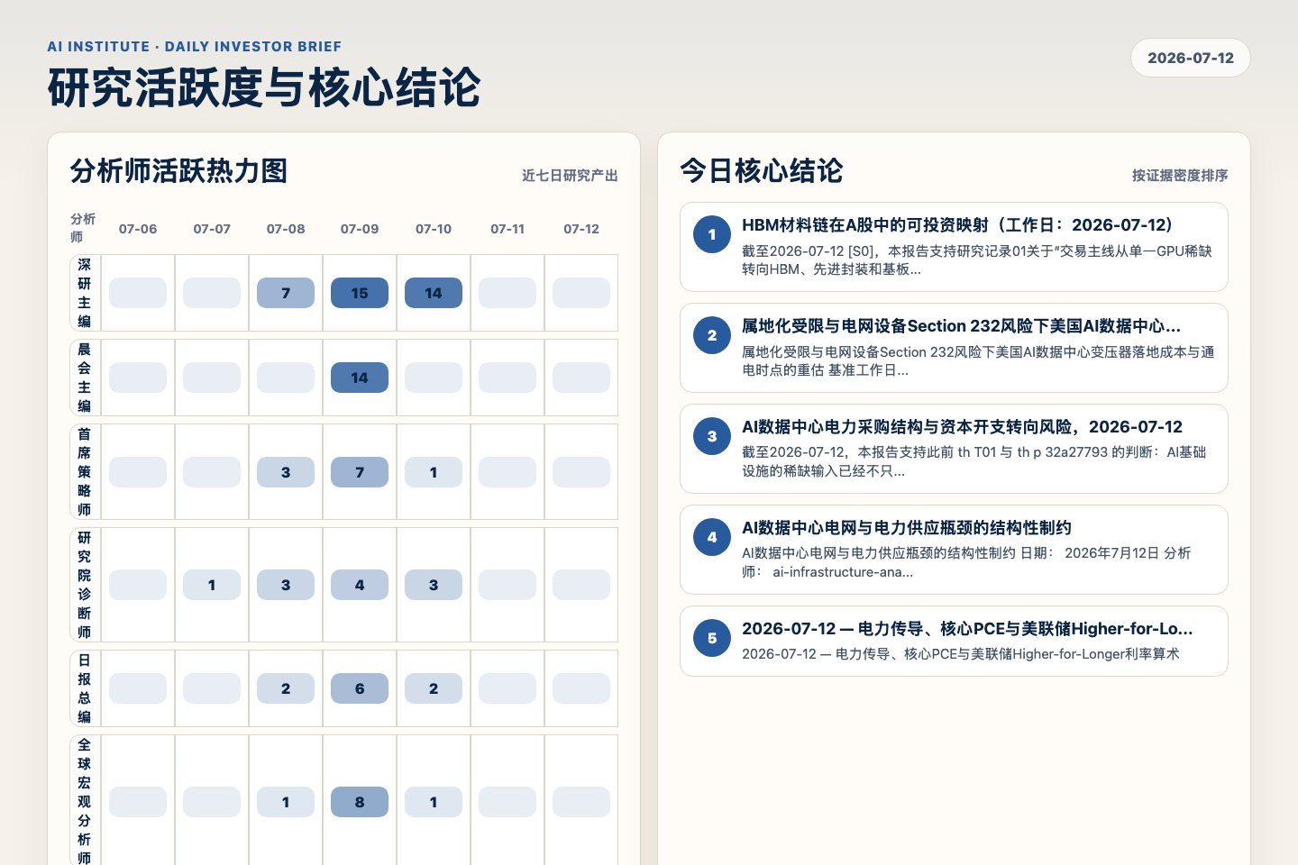
Figure 5. Webpage snapshot of analyst activity and ranked conclusions.

3. 今日核心结论
1. HBM材料链在A股中的可投资映射（工作日：2026-07-12）
未识别 · AI 基础设施 · score 54.0
截至2026-07-12 [S0]，本报告支持研究记录01关于“交易主线从单一GPU稀缺转向HBM、先进封装和基板材料瓶颈”的判断。最可能把全球HBM物理瓶颈转化为A股可验证订单、利润率改善和估值弹性的环节...
Report: reports/archive-7c598442f27e
2. 属地化受限与电网设备Section 232风险下美国AI数据中心变压器落地成本与通电时点的重估
未识别 · AI 基础设施 · score 53.8
属地化受限与电网设备Section 232风险下美国AI数据中心变压器落地成本与通电时点的重估 基准工作日期：2026-07-12 前序研究 AI基础设施分析师 立场：压力测试（Stress-Test）
Report: reports/archive-e05333b5edf0
3. AI数据中心电力采购结构与资本开支转向风险，2026-07-12
未识别 · AI 基础设施 · score 52.5
截至2026-07-12，本报告支持此前 th T01 与 th p 32a27793 的判断：AI基础设施的稀缺输入已经不只是GPU，而是可融资、可并网、可交付的兆瓦。DOE/LBNL估计，美国数据中心用电量从2023年的176 TW...
Report: reports/archive-b8ffc519c9a7
4. AI数据中心电网与电力供应瓶颈的结构性制约
未识别 · AI 基础设施 · score 49.0
AI数据中心电网与电力供应瓶颈的结构性制约 日期： 2026年7月12日 分析师： ai-infrastructure-analyst （AI基础设施分析师） 主题： 电网制约、GPU机架功率密度与超大规模云厂商（Hyperscalers...
Report: reports/archive-804853417336
5. 2026-07-12 — 电力传导、核心PCE与美联储Higher-for-Longer利率算术
未识别 · 宏观通胀传导 · score 47.5
2026-07-12 — 电力传导、核心PCE与美联储Higher-for-Longer利率算术
Report: reports/archive-5812faede078
6. HBM材料链A股篮子执行框架（工作日：2026-07-12）
未识别 · AI 基础设施 · score 47.2
截至2026-07-12 [S0]，本报告综合并支持上一张半导体卡的产业判断，但把A股执行规则收紧：HBM材料链仍是正确方向，可是经过2026-07-10这一交易日后，这组标的不再适合无差别加仓；样本内全部股...
Report: reports/archive-5689de89bafa

4. 重点跟踪事项
AI 算力开支刚性与北美变压器及并网物理瓶颈的估值博弈
AI 基础设施，影响 5 / 概率 3
Report: reports/archive-db053b73b427
中国电网设备与液冷温控供应链产能瓶颈及交付周期分析
工业供给瓶颈，影响 5 / 概率 5
Report: reports/archive-710afaa90d12
研究报告：2026-07-08
电力与电网，影响 5 / 概率 3
Report: reports/archive-3cad4d3b9917

5. 证据表
报告 | 分析师 | 行业链 | 评分 | 风险
HBM材料链在A股中的可投资映射（工作日：2026-07-12） | 未识别 | AI 基础设施 | 54.0 | 风险 2
属地化受限与电网设备Section 232风险下美国AI数据中心变压器落地成本与通电时点的重估 | 未识别 | AI 基础设施 | 53.8 | 风险 2
AI数据中心电力采购结构与资本开支转向风险，2026-07-12 | 未识别 | AI 基础设施 | 52.5 | 风险 1
AI数据中心电网与电力供应瓶颈的结构性制约 | 未识别 | AI 基础设施 | 49.0 | 风险 1
2026-07-12 — 电力传导、核心PCE与美联储Higher-for-Longer利率算术 | 未识别 | 宏观通胀传导 | 47.5 | 风险 1
HBM材料链A股篮子执行框架（工作日：2026-07-12） | 未识别 | AI 基础设施 | 47.2 | 风险 1
prior research notes— 变压器关税惩罚与转口路径封锁对超大规模云厂商AI数据中心投产进度（COD）... | 未识别 | AI 基础设施 | 47.0 | 常规
research discussion Session Brief | 未识别 | AI 基础设施 | 46.9 | 风险 1
2026-07-12｜美联储取消前瞻性指引后的跨资产配置 | 未识别 | 宏观通胀传导 | 46.7 | 风险 2
电网僵局与费率分摊：数据中心成本分担机制变革及输电网消纳瓶颈分析 | 未识别 | AI 基础设施 | 45.2 | 风险 2
全球宏观研究报告：供给侧约束与价格治理政策对PPI-CPI剪刀差的再反馈 | 未识别 | 宏观通胀传导 | 45.2 | 风险 1
负利差约束下央行H2 2026宽松空间与反应函数 | 未识别 | 宏观通胀传导 | 45.0 | 风险 2
2026年半年报窗口下的HBM与先进封装材料链订单与收入验证（工作日：2026-07-12） | 未识别 | AI 基础设施 | 45.0 | 风险 1
美国电力设备对华关税与反规避路径对A股变压器出海链的证伪风险，2026-07-12 | 未识别 | 电力与电网 | 44.9 | 风险 1
research discussion Session Brief | 未识别 | AI 基础设施 | 44.7 | 常规
AI数据中心电网成本如何社会化传导至居民与商业零售电价账单，以及传导时滞 | 未识别 | AI 基础设施 | 44.7 | 风险 1
贸易壁垒传导与“有卡无电”恐慌：AI芯片与光模块供需剪刀差及半导体库存周期去化压力重估 | 未识别 | 半导体与存储 | 44.5 | 风险 1
AI电网瓶颈下的跨资产配置与美股科技-公用事业-电力设备组合权重 | 未识别 | 电力与电网 | 44.0 | 风险 1
Table 1. Evidence table excerpt. Full evidence remains available in the interactive daily brief.

